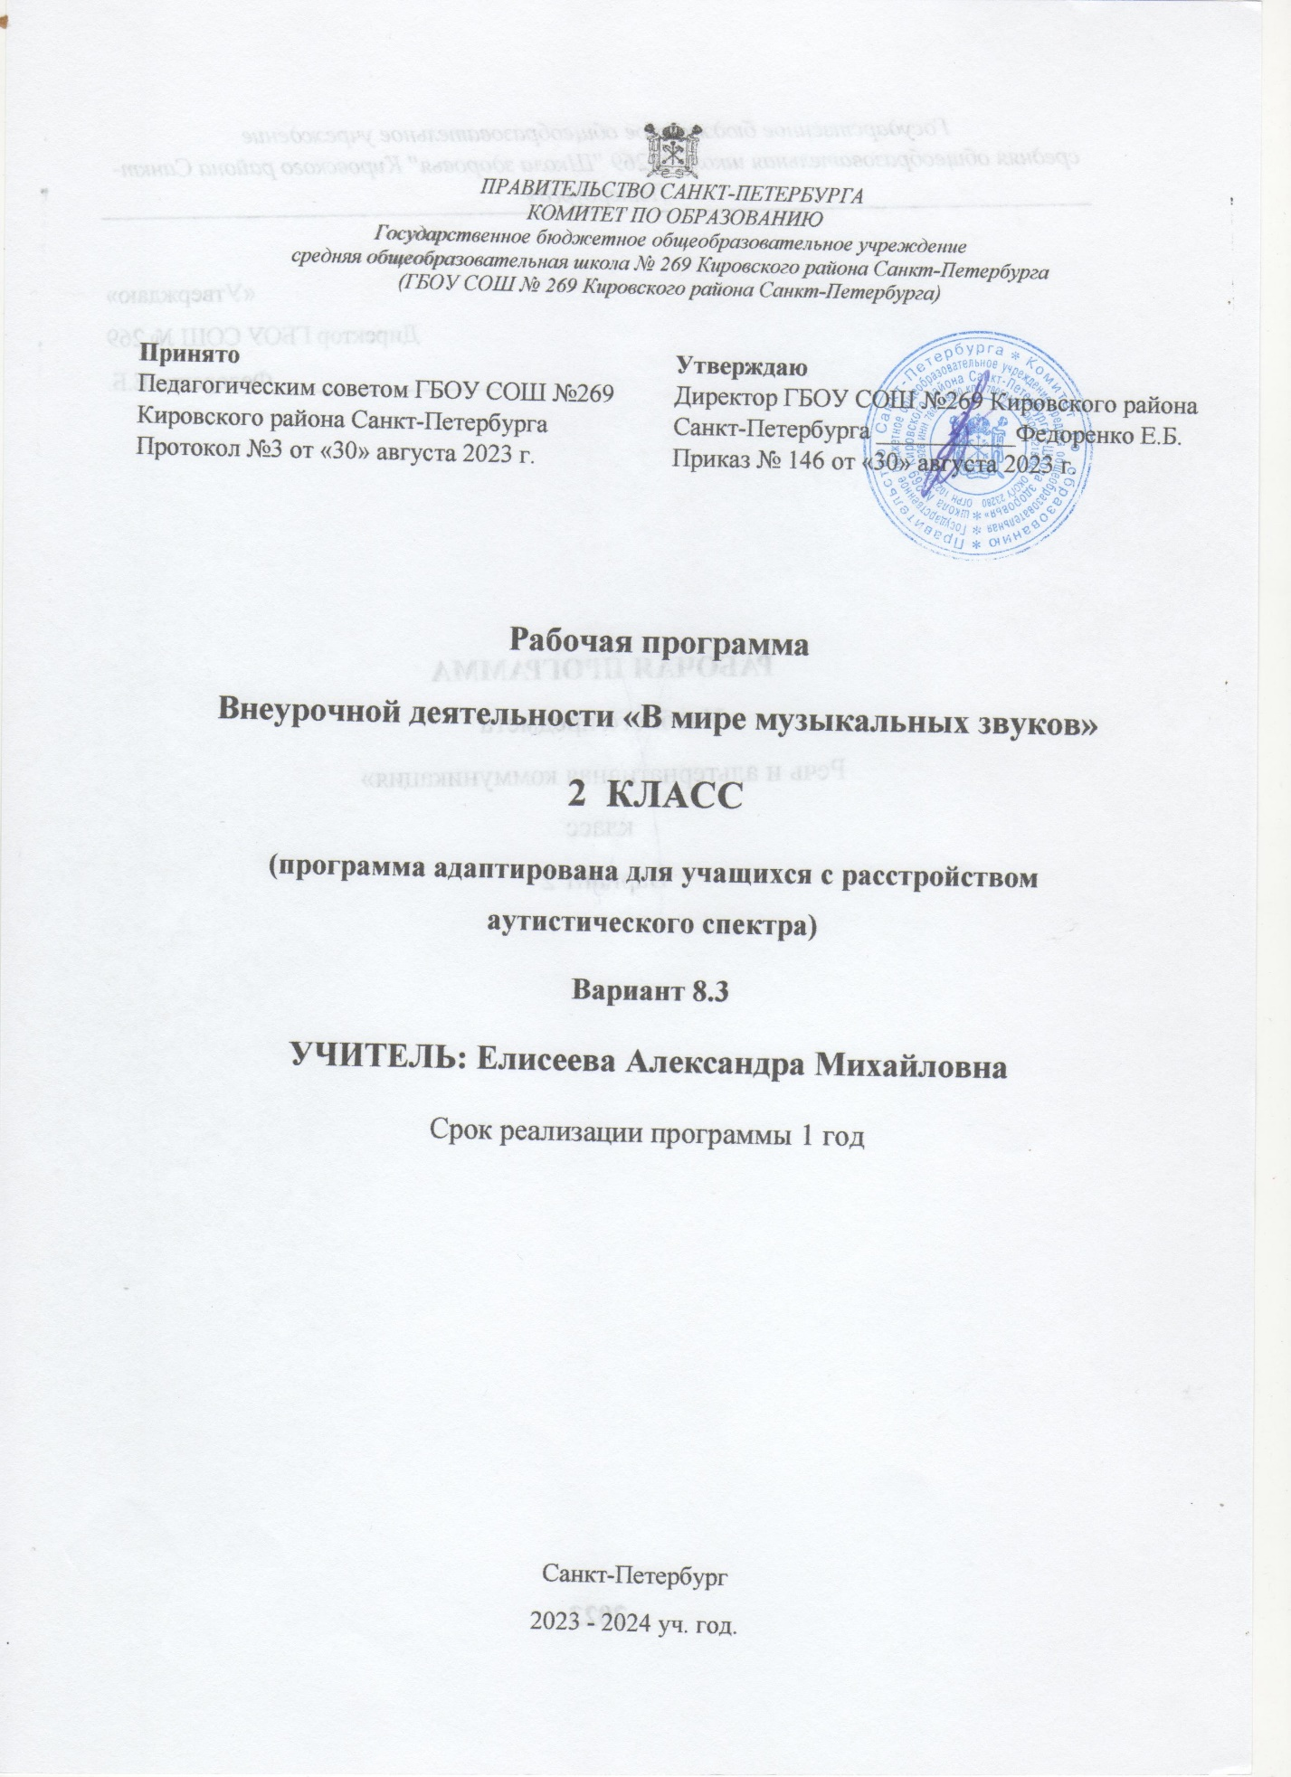

Пояснительная записка

Рабочая программа внеурочной деятельности «В мире музыкальных звуков» составлена для учащихся 2 классов с расстройствами аутистического спектра (РАС). Программа может видоизменяться в календарно-тематической части исходя из особенностей группы.
Программа внеурочной деятельности «В мире музыкальных звуков» разработана в соответствии с нормативными документами.

Цель музыкального образования и воспитания — формирование музыкальной культуры как неотъемлемой части духовной культуры школьников — наиболее полно отражает интересы современного общества в развитии духовного потенциала подрастающего поколения.
Задачи музыкального образования младших школьников:
• воспитание интереса, эмоционально-ценностного отношения и любви к музыкальному искусству, художественного вкуса, нравственных и эстетических чувств: любви к ближнему, к своему народу, к Родине; уважения к истории, традициям, музыкальной культуре разных народов мира на основе постижения учащимися музыкального искусства во всем многообразии его форм и жанров;
• воспитание чувства музыки как основы музыкальной грамотности;
• развитие образно-ассоциативного мышления детей, музыкальной памяти и слуха на основе активного, прочувствованного и осознанного восприятия лучших образцов мировой музыкальной культуры прошлого и настоящего;
• накопление багажа музыкальных впечатлений, интонационно-образного словаря, первоначальных знаний музыки и о музыке, формирование опыта музицирования, хорового исполнительства на основе развития певческого голоса, творческих способностей в различных видах музыкальной деятельности.
Методы музыкального образования и воспитания:
-метод художественного, познания музыки;
-метод интонационно-стилевого постижения музыки;
-метод эмоциональной драматургии;
-метод концентричности организации музыкального материала;
-метод забегания вперед и возвращения к пройденному;
-метод игры;
-метод художественного контекста (выходы за пределы музыки).
С целью воспитания толерантности, гражданственности, патриотизма, нравственных чувств и этического сознания, уважительного отношения к природе родного края в материал уроков музыки включен материл краеведческого характера.
Формы обучения: коллективная, фронтальная, групповая; парная, индивидуальная.
Широко привлекаются практические действия обучающихся. Все творческие работы проводятся в классе под руководством учителя, так как носят обучающий характер.
Для достижения планируемых результатов учителем и обучающимися используются материальные и идеальные средства обучения. Материальные средства обучения: учебники и пособия, таблицы, модели, макеты, средства наглядности, учебно-технические средства, помещения, мебель, оборудование учебного кабинета, расписание занятий, другие материально-технические условия обучения.
Механизм формирования универсальных учебных действий
Эмоциональное восприятие музыки, размышление о ней и воплощение образного содержания в исполнении дают возможность овладевать приемами сравнения, анализа, обобщения, классификации различных явлений музыкального искусства, что формирует у младших школьников универсальные учебные действия.
Внимание на музыкальных занятиях акцентируется на личностном развитии, нравственно-эстетическом воспитании, формировании культуры мировосприятия младших школьников через эмпатию, идентификацию, эмоционально-эстетический отклик на музыку. Уже на начальном этапе постижения музыкального искусства младшие школьники понимают, что музыка открывает перед ними возможности для познания чувств и мыслей человека, его духовно-нравственного становления, развивает способность сопереживать, встать на позицию другого человека, вести диалог, участвовать в обсуждении значимых для человека явлений жизни и искусства, продуктивно сотрудничать со сверстниками и взрослыми. Это способствует формированию интереса и мотивации к дальнейшему овладению различными видами музыкальной деятельности и организации своего культурно-познавательного досуга.
Содержание обучения ориентировано на целенаправленную организацию и планомерное формирование музыкальной учебной деятельности, способствующей личностному, коммуникативному, познавательному и социальному развитию растущего человека.
Материал факультативного курса «В мире музыкальных звуков» находит свое взаимодействие с материалом уроков литературного чтения, окружающего мира. Программа «В мире музыкальных звуков» направлена на постижение закономерностей возникновения и развития музыкального искусства в его связях с жизнью, разнообразия форм его проявления и бытования в окружающем мире, специфики воздействия на духовный мир человека на основе проникновения в интонационно-временную природу музыки, ее жанрово-стилистические особенности.
В целом эмоциональное восприятие музыки, размышление о ней и воплощение образного содержания в исполнении дают возможность овладевать приемами сравнения, анализа, обобщения, классификации различных явлений музыкального искусства.
Формы и приемы контроля:
-творческие задания;
-прослушивание музыкальных произведений;
-музыкальные инструменты;

Общая характеристика учебного курса
Содержание программы базируется на художественно-образном, нравственно-эстетическом постижении младшими школьниками основных пластов мирового музыкального искусства: фольклора, музыки религиозной традиции, произведений композиторов-классиков (золотой фонд), современной академической и популярной музыки.
Постижение одного и того же музыкального произведения подразумевает различные формы общения ребенка с музыкой. В сферу исполнительской деятельности обучающихся входят: хоровое, ансамблевое и сольное пение; пластическое интонирование и музыкально-ритмические движения; игра на музыкальных инструментах; инсценирование (разыгрывание) песен, сюжетов сказок, музыкальных пьес программного характера; освоение элементов музыкальной грамоты как средства фиксации музыкальной речи. Помимо этого, дети проявляют творческое начало в размышлениях о музыке, импровизациях (речевой, вокальной, ритмической, пластической); в рисунках на темы полюбившихся музыкальных произведений, эскизах костюмов и декораций к операм, балетам, музыкальным спектаклям; в составлении художественных коллажей, поэтических дневников, программ концертов; в подборе музыкальных коллекций в домашнюю фонотеку; в создании рисованных мультфильмов, озвученных знакомой музыкой, небольших литературных сочинений о музыке, музыкальных инструментах, музыкантах и др.
Материал факультативных занятий находит свое взаимодействие с материалом уроков: литературное чтение, окружающий мир, изобразительное искусство. Ученик познает себя и мир вокруг: людей, их взаимоотношения, природу; усваивает нормы отношения к этому миру и поведения, действования в нем – через стихи, маленькие рассказы и музыкальные произведения.

Содержание учебного курса
Факультативные занятия «Мои первые звуки». Ключевой целью является ознакомление младших школьников со звуковой палитрой окружающего мира. Вся деятельность, проводимая на занятиях, направлена на развитие творческой активности, музыкальных способностей учащихся, интереса и любви к музыке, углубление музыкальных знаний, формирование соответствующих умений и навыков.
В процессе занятий решаются следующие задачи:
- привлечение внимания учащихся к богатству и разнообразию звуков природы и окружающего мира, особенностям их бытования;
- формирование представлений о качественных характеристиках звука;
- знакомство со звучанием разнообразных музыкальных инструментов;
- развитие тембрового слуха;
- формирование уважительного отношения к собственному слуху и слуху других людей;
- развитие фантазии и изобретательности, ассоциативного мышления и воображения.

Содержание
I класс
Освоение разнообразия звуковой палитры мира. Выявление значения звуков в жизни природы и человека. Осознание взаимосвязи звуков и тишины. Знакомство с многообразием звуков живой и неживой природы. Различение звуков природных и механических.
Работа со звукоподражанием. Раскрытие изобразительных и выразительных возможностей звукоподражания. Использование звукоподражаний в самостоятельной художественной деятельности.
Знакомство с окраской звуков. Выявление характерных особенностей «деревянных», «стеклянных», «металлических», «шуршащих». Использование тембровой окраски звуков в процессе собственной художественной деятельности.
Знакомство со звуками громкими и тихими, долгими и короткими, быстрыми и медленными, высокими и низкими, близкими и далёкими. Особенности музыкальных звуков, их отличие от звуков шумовых. Разновидности музыкальных инструментов (струнные, духовые, клавишные, ударные). Развитие динамического, темпового и тембрового слуха.
Произнесение слов и текстов с разной интонацией. Самостоятельный поиск звуков и создание звуковых композиций. Исполнение элементарных звуковых композиций с использованием ударно-шумовых инструментов.
Примерное календарно-тематическое планирование (16 ч)
1. Звуки вокруг нас — 1 ч.
2. Загадки природы — 1 ч.
3. Кто как говорит. «Жители леса». — 1 ч.
4. Звуковые несоответствия — 1 ч.
5-6. Звучащие портреты — 1 ч.
7-8. Звуки леса — 1 ч.
9. Звуки громкие и тихие — 1 ч.
10. Звуки высокие и низкие — 1 ч.
11. Звуки музыкальные и шумовые — 1 ч.
12. Музыкальные инструменты: струнные — 1 ч.
13. Музыкальные инструменты: духовые — 1 ч.
14. Музыкальные инструменты: ударные — 1 ч.
15. Музыкальные инструменты: клавишные — 1 ч.
16. Обобщающее занятие — 1 ч.
Итого: 16 часов
Ожидаемые результаты
Учащиеся должны:
иметь представление:
– о разнообразии мира звуков и способах звукоизвлечения;
– выразительных и изобразительных возможностях звуков;
знать:
- основные качественные характеристики звуков;
- выразительные и изобразительные возможности звукоподражания;
- разновидности музыкальных инструментов;
уметь:
- вслушиваться в звуки окружающего мира и различать их;
- различать природные, механические и музыкальные звуки;
- воспроизводить звуки («рисованием» голосом, звукоподражанием);
- воспроизводить слова и тексты с разной интонацией;
- использовать характерные особенности звуков в процессе озвучивания литературных произведений, а также при создании собственных звуковых композиций.

Календарно-тематическое планирование 1 класс

№ урока | Дата проведения |  | Тема занятия | Планируемые результаты обучения
 | План | Факти-  чески |  | Предметные | Метапредметные универсальные учебные действия
Мои первые звуки -16 часов
1 |  |  | Факультатив. Звуки вокруг нас. | Соблюдать основные правила урока – как можно общаться с музыкой, не перебивая ее звучания.  Знать понятия:  Звук, звуки музыкальные и не музыкальные. | Регулятивные:  -принимать и сохранять учебную задачу;  -воспринимать мнение о прослушанном произведении.  Коммуникативные:  - участвовать в коллективном творчестве;  -воспринимать музыкальное произведение и мнение других людей о музыке.  Познавательные:  -осознанно и произвольно выстраивать речевое высказывание в устной и письменной форме.
2 |  |  | Факультатив.Загадки природы. | Звуки не музыкальные, шумовые. | Регулятивные:  -осуществлять первоначальный контроль своего участия в музыкальной деятельности.  Коммуникативные:  - уметь формулировать собственное мнение и позицию.  Познавательные:  -осуществлять поиск нужной информации, используя словарь и сведения, полученные от взрослых.
3 |  |  | Факультатив.Кто как говорит. «Жители леса» | Звуки леса, слушать звуки природы, леса. Музыка леса. | Регулятивные:  - принимать и сохранять учебную задачу;  - уметь оценивать правильность выполнения действия.  Коммуникативные:  -принимать участие в элементарной импровизации и исполнительской деятельности.  Познавательные:  -расширять свои представления о музыке.
4 |  |  | Факультатив.Звуковые несоответствия. | Различать и эмоционально откликаться на звуки разного характера. | Регулятивные:  - Принимать учебную задачу и следовать инструкциям учителя;  - различать способ и результат действия.  Коммуникативные:  - уметь формулировать собственное мнение и позицию;  Познавательные:  - расширять свои представления о музыкальной грамоте..
5-6 |  |  | Факультатив.Звучащие портрет. | Уметь слышать в портретах музыку, различать характер соответствующий нарисованному. | Регулятивные:  -принимать позицию исполнителя музыкальных произведений.  Коммуникативные:  - участвовать в коллективной творческой деятельности при воплощении различных ритмических образов.  -контролировать свои действия в коллективной работе.  Познавательные:  -ориентироваться в способах решения исполнительской задачи.
7-8 |  |  | Факультатив.Звуки леса. | Эмоционально воспринимать музыку леса. | Регулятивные:  - уметь оценивать правильность выполнения действия на уровне адекватной ретроспективной оценки.  Коммуникативные:  -использовать простые речевые средства для передачи своего впечатления от музыки.  Познавательные:  -ориентироваться в способах решения исполнительской задачи.
9 |  |  | Звуки громкие и тихие | Музыкальные термины р –Пиано; f – Форте.  Умение слышать динамику звука. | Регулятивные:  -осуществлять первоначальный контроль своего участия в музыкальной деятельности.  Коммуникативные:  -понимать важность исполнения по группам;  - уметь задавать вопросы.  Познавательные:  - участвовать в исполнительской деятельности представлять ее результаты.
10 |  |  | Звуки высокие и низкие | Регистры. Знакомство с высоким и низким звуком. Умение откликаться на звуковысотное изменение. | Регулятивные:  - принимать музыкально-исполнительскую задачу и инструкцию учителя.  Коммуникативные:  - воспринимать музыкальное произведение и мнение других людей о музыке.  Познавательные:  - узнавать изученные музыкальные произведения, выказывать свое отношение к различным музыкальным сочинениям, явлениям, создавать собственные интерпретации.
11 |  |  | Звуки музыкальные и шумовые. | Размышлять и рассуждать о звуковоспроизведении. Уметь слышать и различать музыкальные звуки от шумовых.
12 |  |  | Музыкальные инструменты: струнные | Знакомство со струнными инструментами.  Смычковые и щипковые группы. Умение различать. | Регулятивные:  - принимать позицию слушателя музыкальных произведений.  Коммуникативные:  - воспринимать музыкальное произведение и мнение других людей о музыке.  Познавательные:  - расширять свои представления о музыке;  - использовать рисуночные и простые символические варианты музыкальной записи (карточки ритма).
13 |  |  | Музыкальные инструменты: духовые. | Знакомство с духовыми инструментами.  Деревянно-духовые и медно-духовые группы. Умение различать. | Регулятивные:  -принимать и сохранять учебную задачу.  Коммуникативные:  -учитывать настроение других людей, их эмоции от восприятия музыки.  Познавательные:  - принимать участие в исполнительской деятельности и представлять ее результаты.
14 |  |  | Музыкальные инструменты: ударные. | Знакомство ударными инструментами.  Умение различать (барабан, бубен, кастаньеты…). | Регулятивные:  - осуществлять итоговый и пошаговый контроль по результату;  Коммуникативные:  -учитывать настроение других людей, их эмоции от восприятия музыки.  Познавательные:  - принимать участие в исполнительской деятельности и представлять ее результаты.
15 |  |  | Музыкальные инструменты: клавишные. Обобщающее занятие. | Разновидности клавишных инструментов. | Регулятивные:  - уметь оценивать правильность выполнения действия на уровне адекватной ретроспективной оценки.  Коммуникативные:  - контролировать свои действия в коллективной работе.  Познавательные:  - составлять исполнительский план ритмического сочинения исходя из сюжетной линии стихотворного текста.

